За целите на настоящите уроци ще използваме интернет варианта на Scratch- https://scratch.mit.edu/. След като отидем на посочения адрес и изберем “Create” ще да видим следния екран:
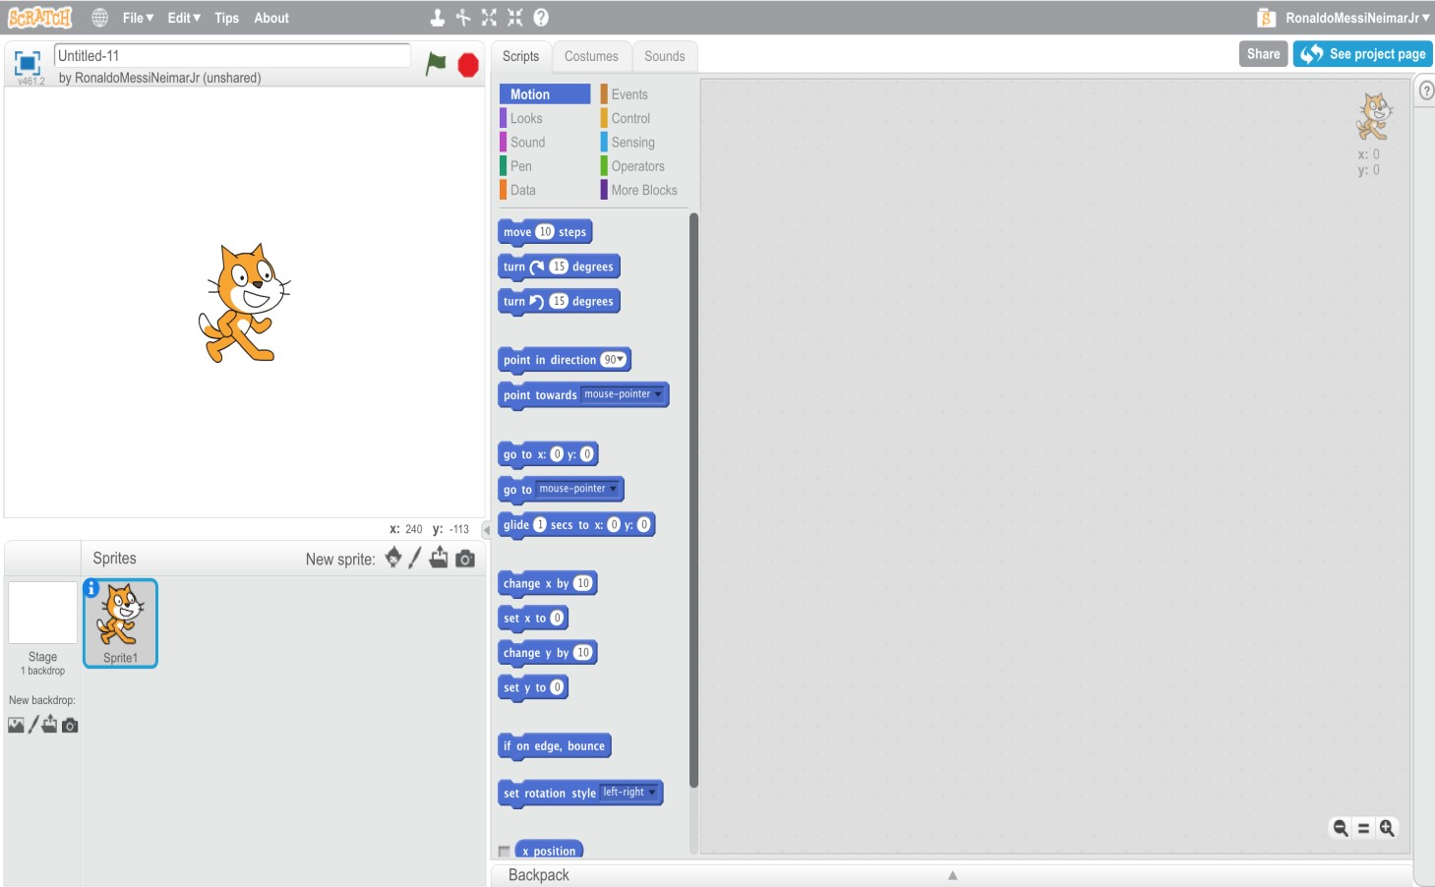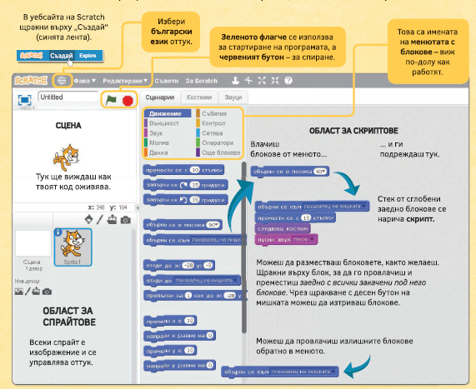

Как да улесним работата си със Scratch? | За да използваме менютата в техния български вариант, следва да изберем малкото глобусче в горния ляв ъгъл на панела с менюта. Появява се падащо меню с всички езици, на които е преведена програмата. От него следва да изберем „Български“.
Създаване на нов проект в Scratch | Създаването на нов проект започва като изберем “New” от менюто „File“ .  От това меню можем също да запазим проекта, да видим всички наши проекти, както и да свалим файла на проекта локално на компютъра си.  След като видим първоначалния екрана на проекта, можем да го именуваме от полето над него:
Героят говори и мисли | 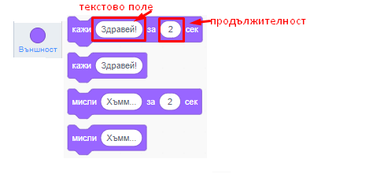
Как въвеждаме текст? | - Натиснете и задръжте SHIFT, ако искате да въведете главна буква или символ който се намира в горната част на клавиша.  - Натиснете CAPSLOCK и ще активирате постоянното въвеждане на главни букви. За да деактивирате CAPSLOCK режима и да се върнете към въвеждане на малки букви, тряба да натиснете отново CAPSLOCK .  - За да получите букви на кирилица, клавиатурата трябва да бъде превключена към режим за въвеждане на букви от тази азбука.  Shift+alt  - Интервала използвайте еднократно за разделяне на думите. Помнете, че интервалът се използва след пунктуационен знак и никога преди него. Интервал се използва преди отваряща скоба и тире. Не разделяйте кавичките с интервал от цитата, но интервал е нужен преди и след цитата.
Съхраняване на файл | 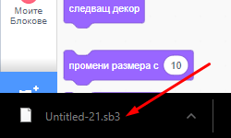  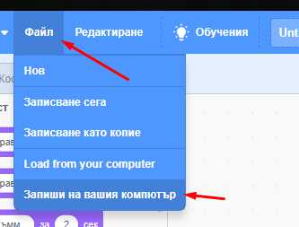
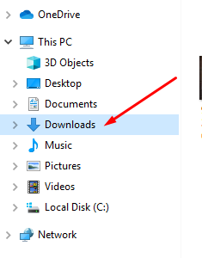

Ще откриете вашия проект в папката Downloads.

